27 febr- laatste 2026

27 febr.
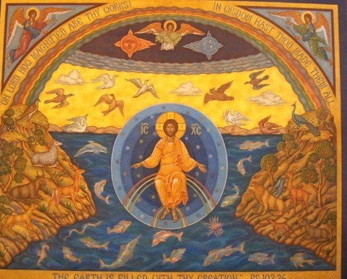
stiltedag
28 febr.
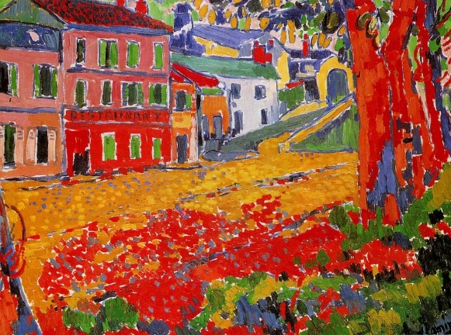
Maurice de Vlaminck, Restaurant de la Machine à Bougival , 1905,
Restaurant de la Machine à Bougival , gemaakt door Maurice de Vlaminck, is uitgevoerd in heldere, levendige kleuren. Stralend rood, oranje, geel, roze en groen vullen het hele doek. Hij werd sterk beïnvloed door Van Gogh die hij in 1901 op een tentoonstelling zag. Vanaf dat moment hanteerde Vlaminck energieke penseelstreken en gebruikte hij emotionele kleuren in zijn schilderijen. Gedurfd!

01 maart
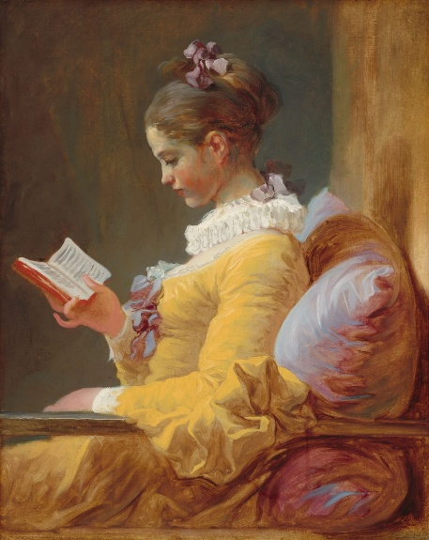
Jean-Honoré Fragonard, Jong meisje dat leest , ca. 1769
Een jong meisje verdiept in haar boek, alsof ze haar omgeving helemaal vergeten is, volledig opgeslokt door het verhaal. Ze draagt een gele jurk met een witte kraag en roze linten, ze leunt ze tegen een groot kussen. Jean-Honore Fragonard , een zogenaamde rococo-schilder, transformeert in dit schilderij een simpel leesmoment in een elegante, visueel rijke scène.

02 maart
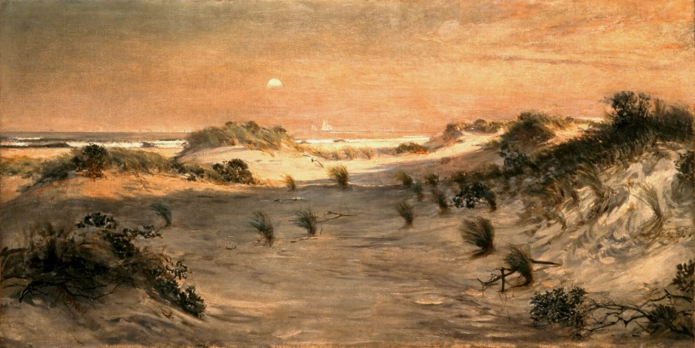
Henry Ossawa Tanner, Zandduinen bij zonsondergang, Atlantic City , 1885
Zandduinen bij zonsondergang, Atlantic City toont een strandlandschap van de beroemde badplaats Atlantic City in New Jersey. Het beeldt een vredige, maar vreemd warme sfeer uit met zandduinen, weelderig gras en rollende golven. De avond valt, de zon gaat achter de kijker
onder en de maan komt boven de oostelijke horizon tevoorschijn. Donkere schaduwen glijden over het zand en zorgen voor een boeiend contrast tussen de laatste verlichte pieken en de invallende avondschemering.

03 maart
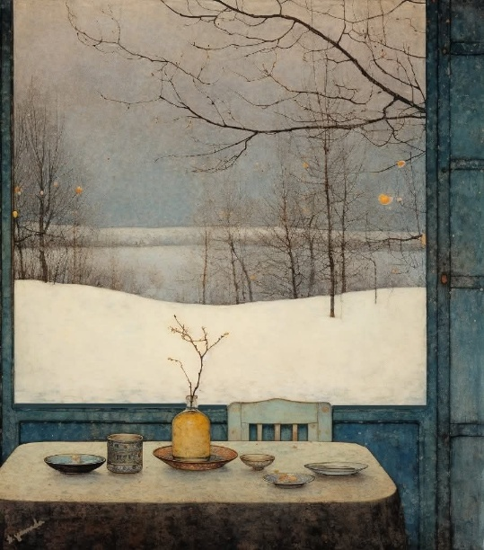
Stilte. Dit werk doet me erg denken aan dat van Jan Mankes.
Dit is hoe dan ook een meditatief schilderij, zo sereen.

08 maart
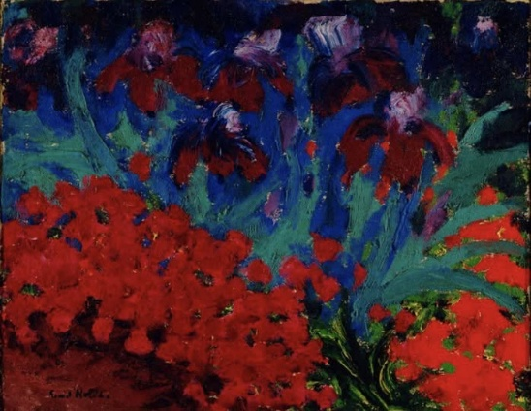
Emil Nolde, Blue and Violet Flowers, 1915
Hoewel de traditie om elke ochtend jou een schilderij te sturen gestopt is, krijg je toch af en toe als ik het niet kan laten er een in jouw mailbox. Zoals vandaag dit prachtige werk van Emil Nolde. Kleurenpracht , die buiten overal - als we zien- om ons heen is.
Gedateerde mails, bevatten een schilderij.

20 maart
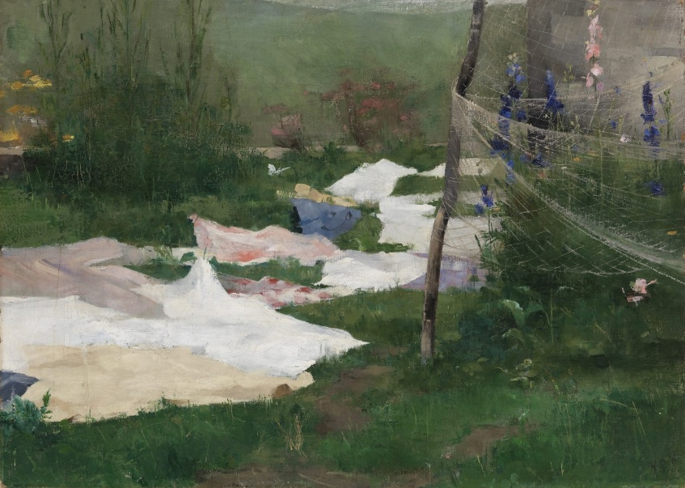
Helene Schjerfbeck, Kleding drogen , 1883
Helena Sofia (Helene) Schjerfbeck (1862-1946) toonde al vroeg talent en werd op 11-jarige leeftijd ingeschreven aan de Tekenacademie in Helsinki. Op 17-jarige leeftijd exposeerde ze al en won ze prijzen bij de Finse Kunstvereniging (die later de Finse Academie zou worden). In 'Kleren drogen' is geen lucht, geen focuspunt en afwezigheid in een 'midden' , waar de lakens losjes en luchtig op het gras liggen . Het impressionistisch kleurenpalet heeft koele blauwe, groene en witte tinten. De techniek is eveneens losjes, met een ongebruikelijke interesse in beweging, zoals bijvoorbeeld de (ook witte) vlinder.

27 maart

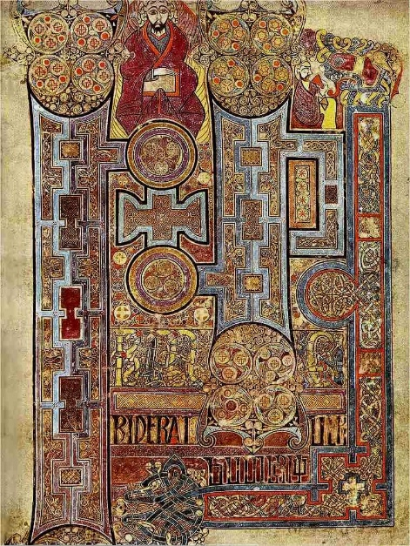
Het Boek van Kells , folio 292r, ca. 800 n.Chr., verf en inkt op perkament, Ierland.

Het Book of Kells is het absolute hoogtepunt van de middeleeuwse Ierse kunst en is rijker versierd dan welk ander manuscript ter wereld ook.
Naast de tekst van de vier christelijke evangeliën bevat het Book of Kells talloze pagina's met verbluffende versieringen.
De meest opvallende zijn die waarin letters, vlechtwerk, spiralen, rijke kleuren en menselijke of dierlijke figuren samenkomen.
Het Book of Kells is een nationaal erfgoed van Ierland, dus het is enigszins ironisch dat het eigenlijk niet in Ierland is gemaakt.
In middeleeuws Ierland, net als in de rest van Europa, waren het monniken die manuscripten kopieerden en versierden.
Het Book of Kells is hoogstwaarschijnlijk gemaakt door een groep Ierse monniken die in een klooster op het eiland Iona in Schotland woonden.
Uiteindelijk dwongen Vikingaanvallen deze monniken te vluchten naar Ierland en zich in Kells te vestigen.
Ze namen het Book of Kells mee en hebben het daar mogelijk zelfs voltooid.

